软件学院实训工作日志
实训名称 | 操作系统实训
班级 | 软件工程22-01
姓名 | 张鹏展 |  | 学号 |  | 542201120527
时间 | 2024.12.25 |  | 地点 |  | 1号楼A座307
一、工作进度
设计和实现存储管理模块:
“m address”：当前正在使用CPU的进程请求对逻辑地址进行内存操作。
“show m”命令：显示内存状态。对于每个使用的物理内存页框，显示占用它的进程号以及存储在其中的页面号。其中，页面和页框的编号从0开始。
效果如图：
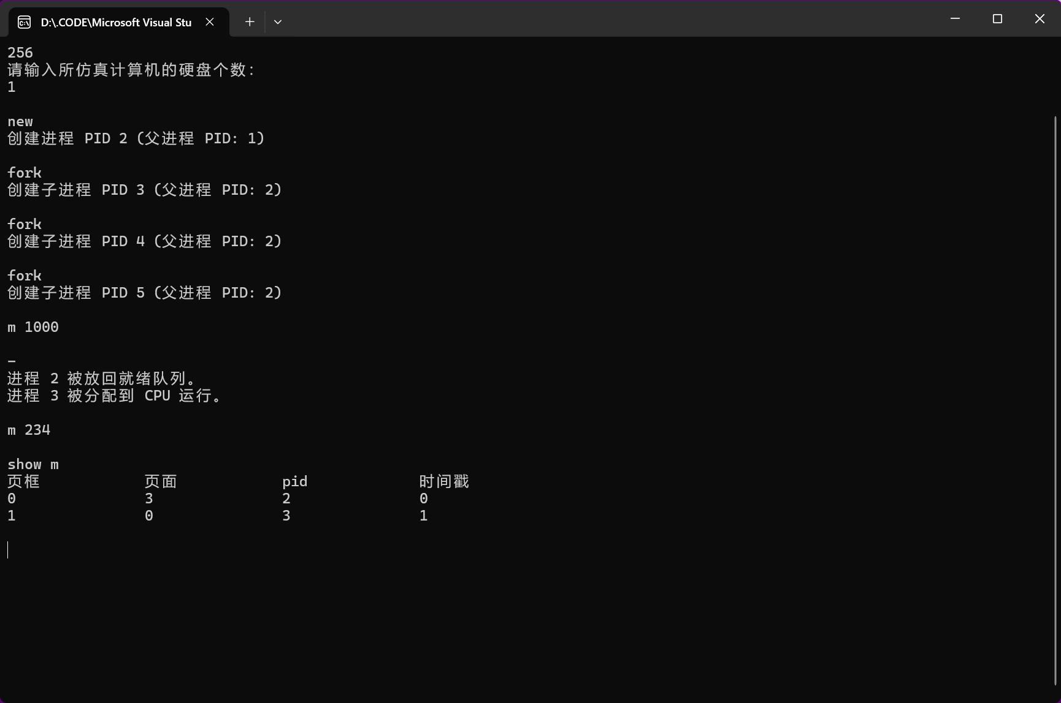
内存页框管理：为每个进程分配页面，并将其映射到物理内存页框。在内存满时，按照 LRU 或其他算法进行页替换。
二、遇到的问题及解决方案
页框管理问题：
- 问题：初期内存页框的管理不够清晰，尤其在处理分页操作时，未能正确映射逻辑地址到物理页框。
- 解决方案：设计了映射机制，确保每个逻辑页面都能正确映射到物理内存页框。同时，增加了页表和内存框的管理，确保内存页的合理调入和置换。
内存溢出与置换问题：
- 问题：在内存满时，进行页替换时没有考虑到不同算法的实现，导致内存管理不稳定。
- 解决方案：实现了 LRU 页替换算法，确保内存在满时能正确释放不常用的页面，并将新页面加载到内存中。
“show m”命令的实现：
- 问题：在显示内存状态时，未能正确输出每个页框的进程号和页面号。
- 解决方案：优化了内存展示函数，通过遍历内存页框，输出每个占用页框的进程和页面信息，并确保输出格式清晰易懂。
三、心得体会
内存管理的重要性：
- 通过实现存储管理模块，我深刻认识到内存管理在操作系统中的重要性。合理的内存分配和管理策略对于系统的高效运行至关重要，尤其是在内存页的映射和置换过程中，细节非常重要。
分页与内存替换：
- 在处理逻辑地址与物理地址映射时，理解了分页机制和内存替换算法（如 LRU）是如何在操作系统中实现内存管理的。这帮助我加深了对操作系统如何高效利用内存资源的理解。

指导教师 |  | 评分

